Alueprofiili Pertunmaa (Kunnat)
Diakin karttasovellus 2023-03-01 21:28:11
Tämä asiakirja on tuotettu automaattisesti Diakin karttasovelluksen avulla 2023-03-01 21:28:11. Asiakirjan tiedot perustuvat THL:n Sotkanet-indikaattoripalvelun tietoihin, joihin on yhdistetty Tilastokeskuksen tilasto- ja paikkatietoaineistoja. Tarkempaa tieto indikaattoreista ja metodologiasta löydät sovelluksen Lisätietoja-osiosta.
Alueprofiili sisältää aina kaikkien osoittimien tiedot sekä valitulta alueelta että alueen rajanaapureista. Lisäksi alueprofiilissa esitetään kunkin osoittimen korkein ja matalin arvo. Tiedot esitetään taulukkoina, karttakuvioina sekä aikasarjakuvioina, joista näkee kunkin osoittimen kehityksen 2010-luvulla sekä valitulla alueella että sen naapureissa. Raportin lopussa on tiedot pienituloisuudesta ja työttömyydestä kaikilta alueen postinumeroalueilta.
Tässä raportissa tarkastellaan tasolla Kunnat aluetta Pertunmaa. Lisäksi tarkastelussa ovat rajanaapurit: Hartola, Hirvensalmi, Heinola, Joutsa, Mäntyharju ja Pertunmaa.
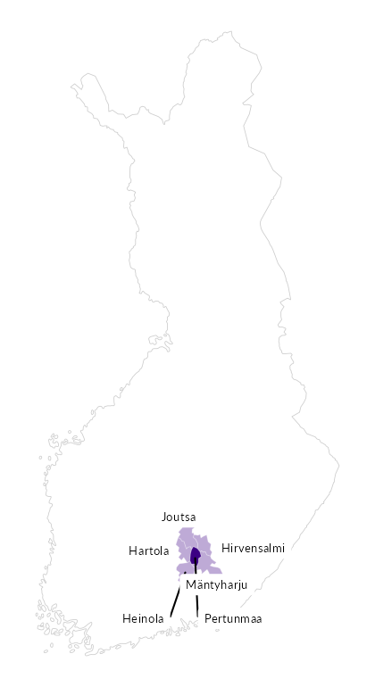

Summamuuttujat
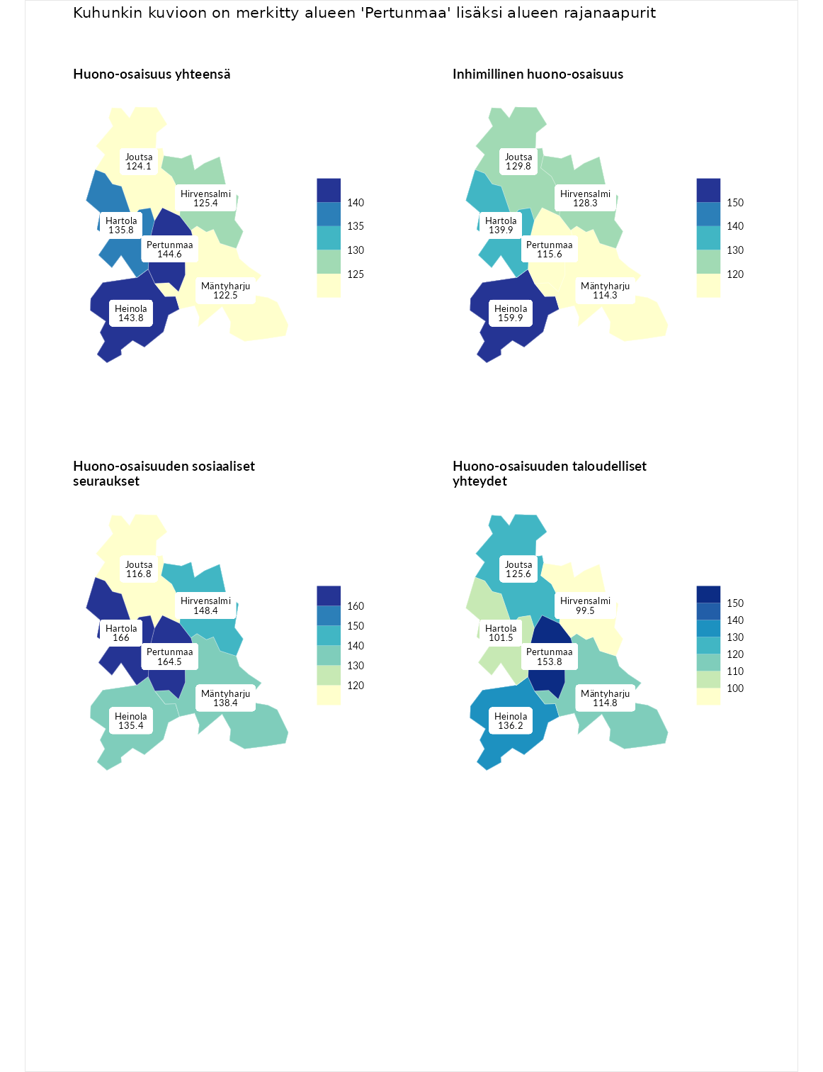

Huono-osaisuus yhteensä
aluenimi | arvo | asema
Tuusniemi (korkein arvo) | 187.5 | 1
Pertunmaa (valittu) | 144.6 | 19
Heinola (naapuri) | 143.8 | 21
Hartola (naapuri) | 135.8 | 35
Hirvensalmi (naapuri) | 125.4 | 67
Joutsa (naapuri) | 124.1 | 71
Mäntyharju (naapuri) | 122.5 | 79
Luoto (matalin arvo) | 31.7 | 293

Inhimillinen huono-osaisuus
aluenimi | arvo | asema
Lahti (korkein arvo) | 189.7 | 1
Heinola (naapuri) | 159.9 | 5
Hartola (naapuri) | 139.9 | 29
Joutsa (naapuri) | 129.8 | 49
Hirvensalmi (naapuri) | 128.3 | 53
Pertunmaa (valittu) | 115.6 | 87
Mäntyharju (naapuri) | 114.3 | 93
Luoto (matalin arvo) | 37.9 | 293

Huono-osaisuuden sosiaaliset seuraukset
aluenimi | arvo | asema
Tuusniemi (korkein arvo) | 217.9 | 1
Hartola (naapuri) | 166.0 | 8
Pertunmaa (valittu) | 164.5 | 9
Hirvensalmi (naapuri) | 148.4 | 19
Mäntyharju (naapuri) | 138.4 | 31
Heinola (naapuri) | 135.4 | 37
Joutsa (naapuri) | 116.8 | 90
Luoto (matalin arvo) | 28.1 | 293

Huono-osaisuuden taloudelliset yhteydet
aluenimi | arvo | asema
Merikarvia (korkein arvo) | 272.5 | 1
Pertunmaa (valittu) | 153.8 | 33
Heinola (naapuri) | 136.2 | 60
Joutsa (naapuri) | 125.6 | 81
Mäntyharju (naapuri) | 114.8 | 113
Hartola (naapuri) | 101.5 | 153
Hirvensalmi (naapuri) | 99.5 | 160
Luoto (matalin arvo) | 29.0 | 293
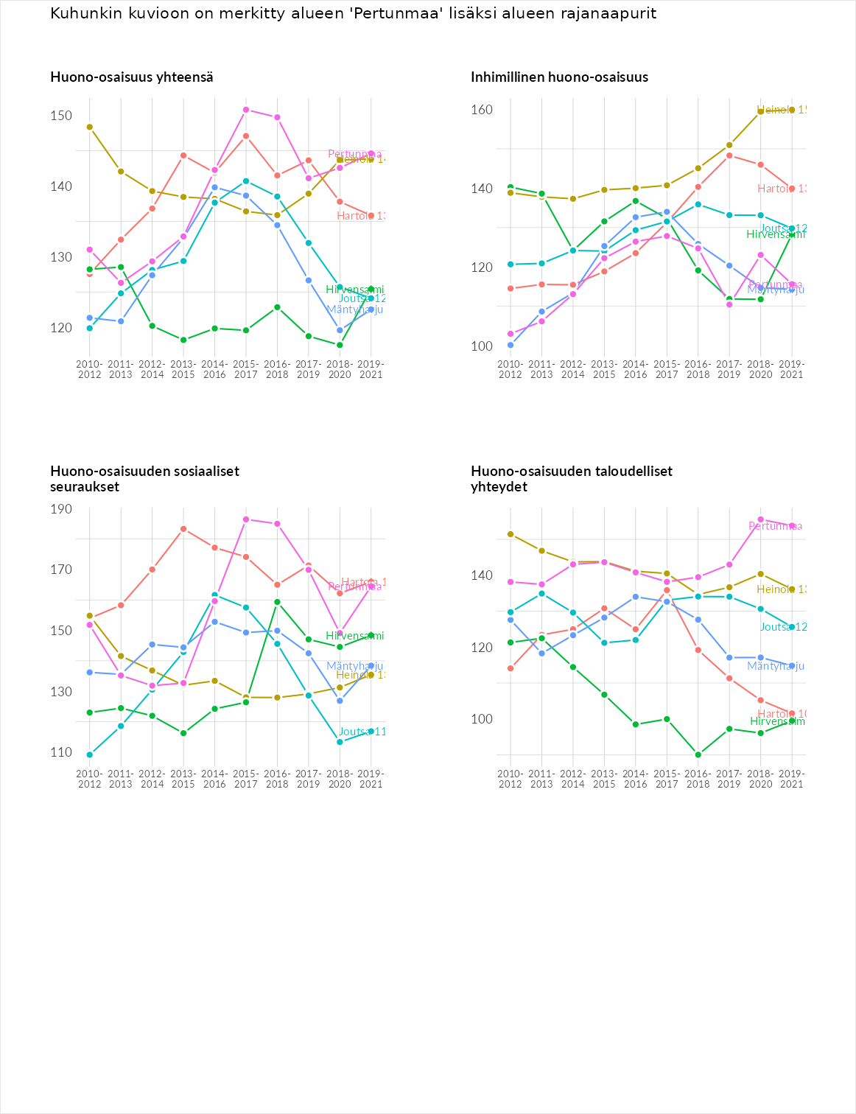

Inhimillinen huono-osaisuus
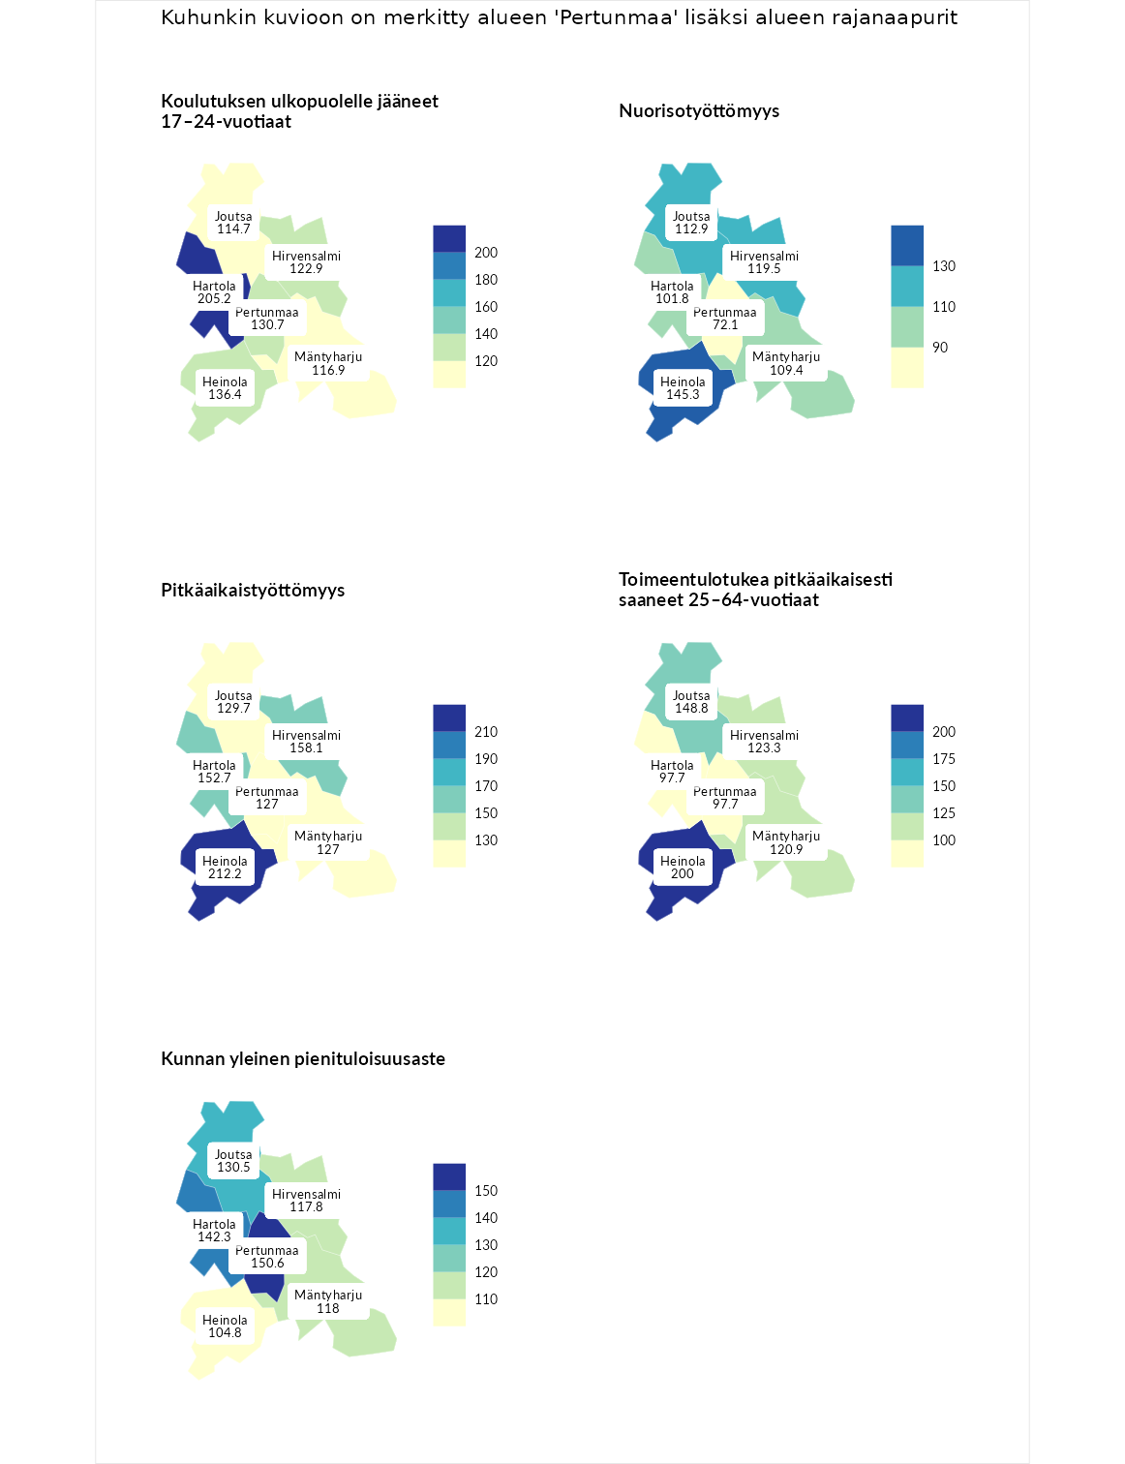

Koulutuksen ulkopuolelle jääneet 17–24-vuotiaat
aluenimi | arvo | asema
Kivijärvi (korkein arvo) | 217.3 | 1
Hartola (naapuri) | 205.2 | 2
Heinola (naapuri) | 136.4 | 31
Pertunmaa (valittu) | 130.7 | 39
Hirvensalmi (naapuri) | 122.9 | 58
Mäntyharju (naapuri) | 116.9 | 81
Joutsa (naapuri) | 114.7 | 92
Masku (matalin arvo) | 40.7 | 285

Nuorisotyöttömyys
aluenimi | arvo | asema
Outokumpu (korkein arvo) | 205.2 | 1
Heinola (naapuri) | 145.3 | 22
Hirvensalmi (naapuri) | 119.5 | 68
Joutsa (naapuri) | 112.9 | 88
Mäntyharju (naapuri) | 109.4 | 102
Hartola (naapuri) | 101.8 | 134
Pertunmaa (valittu) | 72.1 | 238
Hailuoto (matalin arvo) | 0.0 | 279

Pitkäaikaistyöttömyys
aluenimi | arvo | asema
Ilomantsi (korkein arvo) | 233.8 | 1
Heinola (naapuri) | 212.2 | 2
Hirvensalmi (naapuri) | 158.1 | 33
Hartola (naapuri) | 152.7 | 42
Joutsa (naapuri) | 129.7 | 79
Mäntyharju (naapuri) | 127.0 | 88
Pertunmaa (valittu) | 127.0 | 89
Närpiö (matalin arvo) | 17.6 | 293

Toimeentulotukea pitkäaikaisesti saaneet 25–64-vuotiaat
aluenimi | arvo | asema
Kotka (korkein arvo) | 325.6 | 1
Heinola (naapuri) | 200.0 | 23
Joutsa (naapuri) | 148.8 | 59
Hirvensalmi (naapuri) | 123.3 | 96
Mäntyharju (naapuri) | 120.9 | 100
Hartola (naapuri) | 97.7 | 148
Pertunmaa (valittu) | 97.7 | 150
Hailuoto (matalin arvo) | 0.0 | 285

Kunnan yleinen pienituloisuusaste
aluenimi | arvo | asema
Juuka (korkein arvo) | 157.0 | 1
Pertunmaa (valittu) | 150.6 | 4
Hartola (naapuri) | 142.3 | 9
Joutsa (naapuri) | 130.5 | 23
Mäntyharju (naapuri) | 118.0 | 60
Hirvensalmi (naapuri) | 117.8 | 62
Heinola (naapuri) | 104.8 | 127
Rusko (matalin arvo) | 33.9 | 293
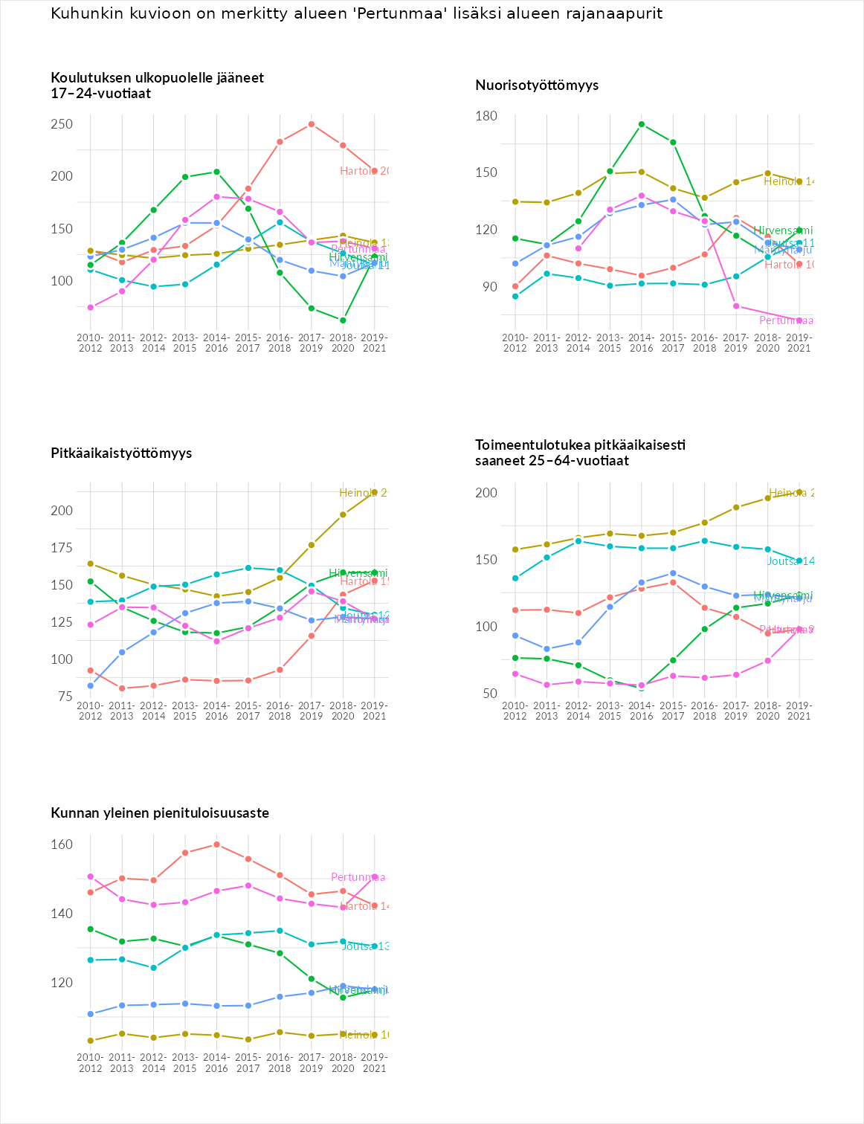

Huono-osaisuuden sosiaaliset seuraukset
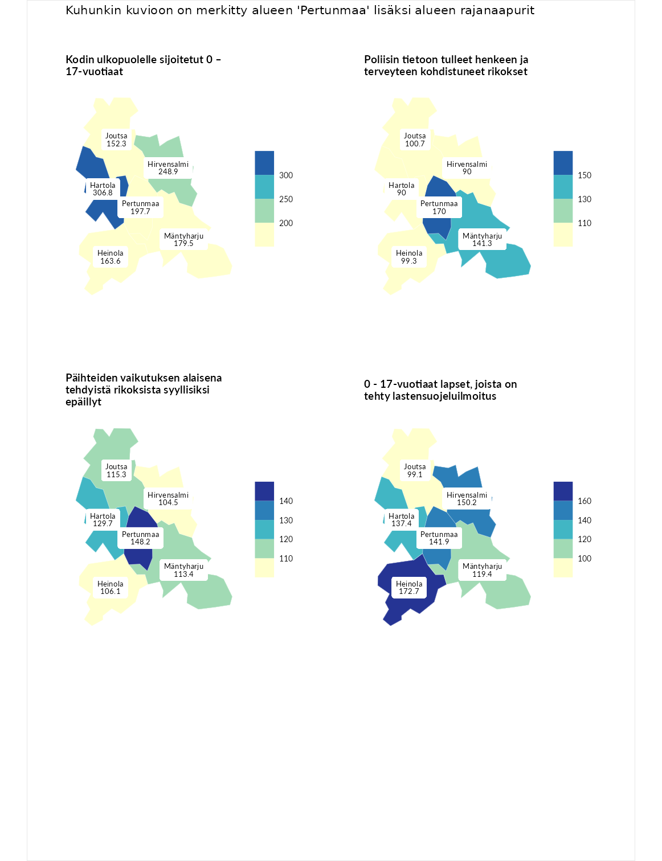

Kodin ulkopuolelle sijoitetut 0 – 17-vuotiaat
aluenimi | arvo | asema
Tuusniemi (korkein arvo) | 463.6 | 1
Hartola (naapuri) | 306.8 | 2
Hirvensalmi (naapuri) | 248.9 | 5
Pertunmaa (valittu) | 197.7 | 15
Mäntyharju (naapuri) | 179.5 | 22
Heinola (naapuri) | 163.6 | 28
Joutsa (naapuri) | 152.3 | 40
Enonkoski (matalin arvo) | 0.0 | 257

Poliisin tietoon tulleet henkeen ja terveyteen kohdistuneet rikokset
aluenimi | arvo | asema
Puolanka (korkein arvo) | 227.3 | 1
Pertunmaa (valittu) | 170.0 | 19
Mäntyharju (naapuri) | 141.3 | 48
Joutsa (naapuri) | 100.7 | 142
Heinola (naapuri) | 99.3 | 146
Hartola (naapuri) | 90.0 | 176
Hirvensalmi (naapuri) | 90.0 | 177
Hailuoto (matalin arvo) | 0.0 | 287

Päihteiden vaikutuksen alaisena tehdyistä rikoksista syyllisiksi epäillyt
aluenimi | arvo | asema
Kemi (korkein arvo) | 347.6 | 1
Pertunmaa (valittu) | 148.2 | 48
Hartola (naapuri) | 129.7 | 73
Joutsa (naapuri) | 115.3 | 104
Mäntyharju (naapuri) | 113.4 | 111
Heinola (naapuri) | 106.1 | 127
Hirvensalmi (naapuri) | 104.5 | 135
Luoto (matalin arvo) | 17.6 | 293

0 - 17-vuotiaat lapset, joista on tehty lastensuojeluilmoitus
aluenimi | arvo | asema
Vaala (korkein arvo) | 189.0 | 1
Heinola (naapuri) | 172.7 | 7
Hirvensalmi (naapuri) | 150.2 | 14
Pertunmaa (valittu) | 141.9 | 23
Hartola (naapuri) | 137.4 | 27
Mäntyharju (naapuri) | 119.4 | 71
Joutsa (naapuri) | 99.1 | 153
Maalahti (matalin arvo) | 33.0 | 293
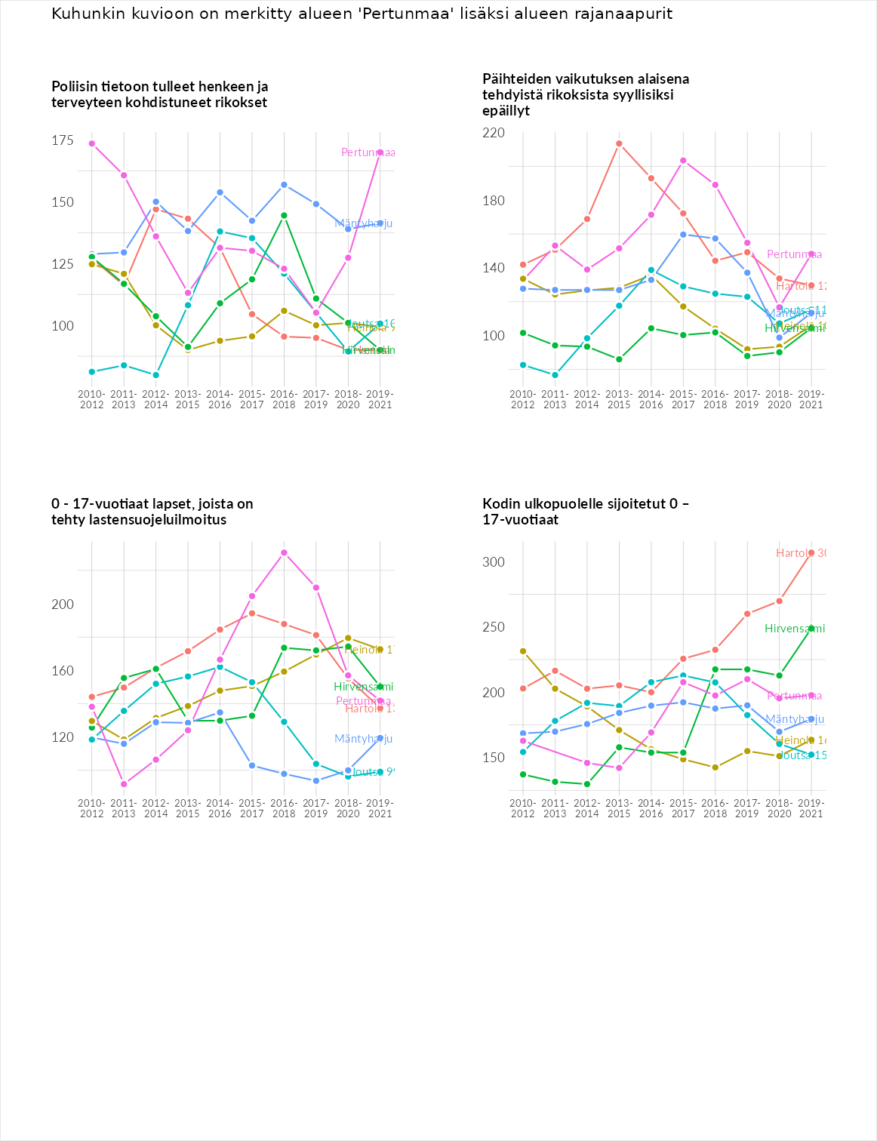

Huono-osaisuuden taloudelliset yhteydet
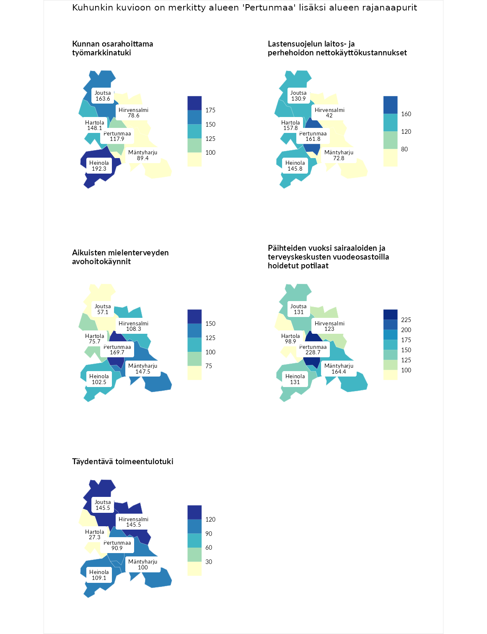

Kunnan osarahoittama työmarkkinatuki
aluenimi | arvo | asema
Lahti (korkein arvo) | 300.3 | 1
Heinola (naapuri) | 192.3 | 17
Joutsa (naapuri) | 163.6 | 42
Hartola (naapuri) | 148.1 | 63
Pertunmaa (valittu) | 117.9 | 105
Mäntyharju (naapuri) | 89.4 | 173
Hirvensalmi (naapuri) | 78.6 | 201
Luoto (matalin arvo) | 5.9 | 293

Lastensuojelun laitos- ja perhehoidon nettokäyttökustannukset
aluenimi | arvo | asema
Tuusniemi (korkein arvo) | 304.1 | 1
Pertunmaa (valittu) | 161.8 | 29
Hartola (naapuri) | 157.8 | 36
Heinola (naapuri) | 145.8 | 48
Joutsa (naapuri) | 130.9 | 69
Mäntyharju (naapuri) | 72.8 | 200
Hirvensalmi (naapuri) | 42.0 | 247
Siikainen (matalin arvo) | -179.0 | 293

Aikuisten mielenterveyden avohoitokäynnit
aluenimi | arvo | asema
Lapinlahti (korkein arvo) | 559.0 | 1
Pertunmaa (valittu) | 169.7 | 28
Mäntyharju (naapuri) | 147.5 | 54
Hirvensalmi (naapuri) | 108.3 | 121
Heinola (naapuri) | 102.5 | 139
Hartola (naapuri) | 75.7 | 221
Joutsa (naapuri) | 57.1 | 259
Lempäälä (matalin arvo) | 15.9 | 293

Päihteiden vuoksi sairaaloiden ja terveyskeskusten vuodeosastoilla hoidetut potilaat
aluenimi | arvo | asema
Pelkosenniemi (korkein arvo) | 258.6 | 1
Pertunmaa (valittu) | 228.7 | 3
Mäntyharju (naapuri) | 164.4 | 26
Heinola (naapuri) | 131.0 | 63
Joutsa (naapuri) | 131.0 | 64
Hirvensalmi (naapuri) | 123.0 | 82
Hartola (naapuri) | 98.9 | 138
Enonkoski (matalin arvo) | 0.0 | 273

Täydentävä toimeentulotuki
aluenimi | arvo | asema
Merikarvia (korkein arvo) | 1009.1 | 1
Hirvensalmi (naapuri) | 145.5 | 68
Joutsa (naapuri) | 145.5 | 70
Heinola (naapuri) | 109.1 | 124
Mäntyharju (naapuri) | 100.0 | 158
Pertunmaa (valittu) | 90.9 | 180
Hartola (naapuri) | 27.3 | 283
Pukkila (matalin arvo) | 9.1 | 293
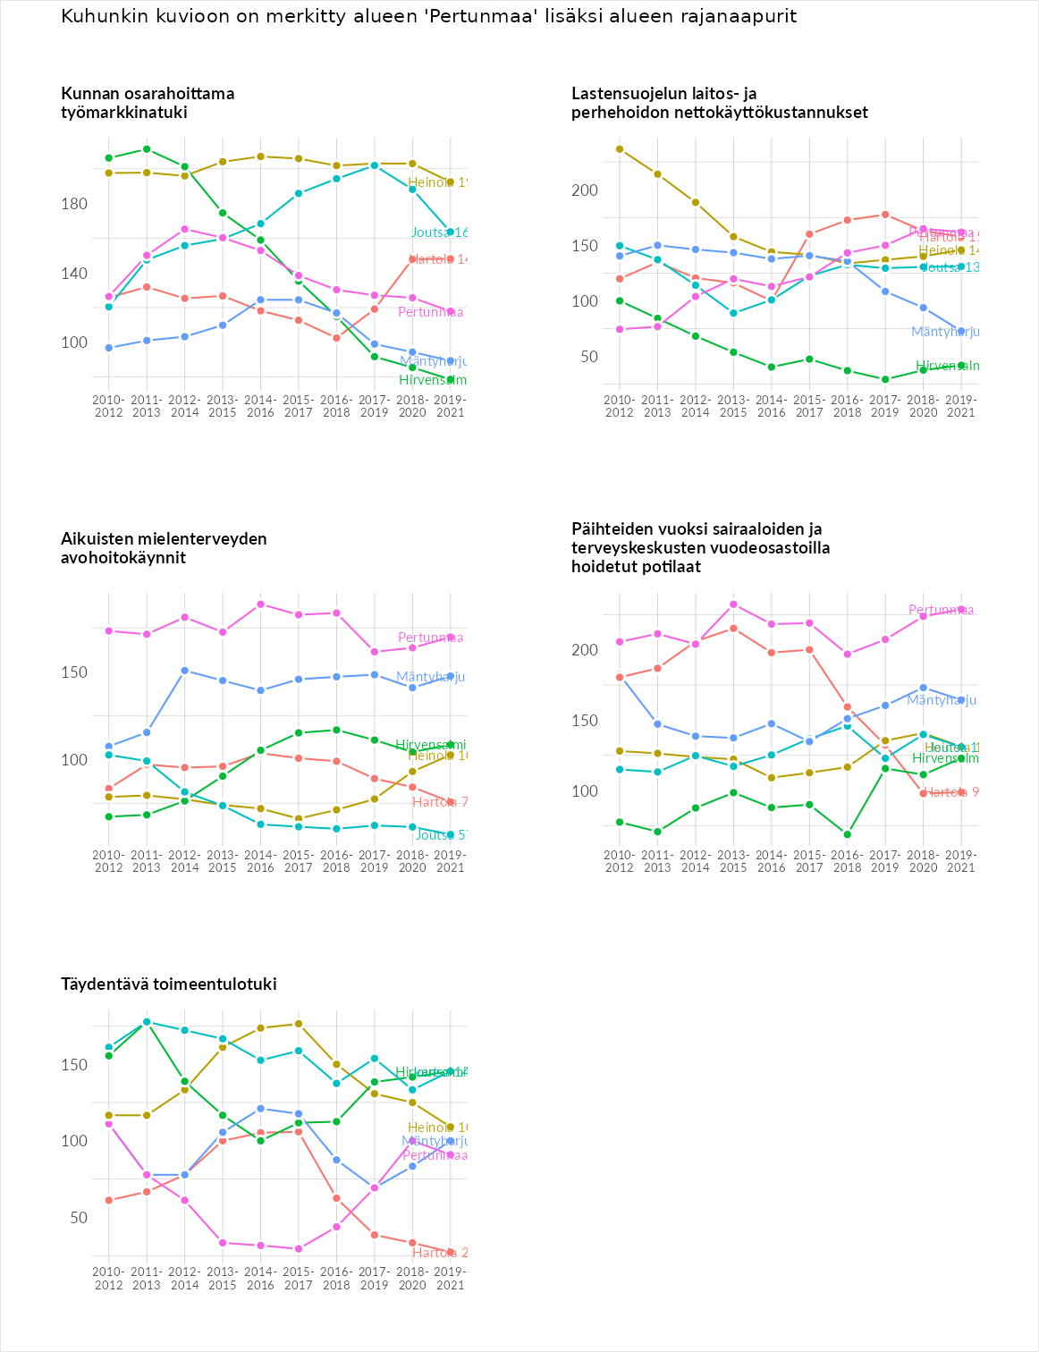

Postinumeroaluekohtaiset tiedot
aluekoodi | aluenimi | Kokonaislukema | Alimpaan tuloluokkaan kuuluvat taloudet | Alimpaan tuloluokkaan kuuluvat täysi-ikäiset | Työttömät | Peruskoulutuksen omaavat
19480 | Hartosenpää | 144.8 | 130.5 | 154.4 | 122.9 | 171.1
19460 | Ruorasmäki | 143.1 | 170.9 | 178.9 | 93.2 | 129.2
19470 | Lihavanpää-Hartosenpää | 130.9 | 144.9 | 150.0 | 87.0 | 141.8
19420 | Mansikkamäki | 130.3 | 121.4 | 136.6 | 125.4 | 137.7
19430 | Pertunmaa Keskus | 118.0 | 151.8 | 126.0 | 54.4 | 140.0
19410 | Kuortti | 117.2 | 134.8 | 125.1 | 91.3 | 117.7
